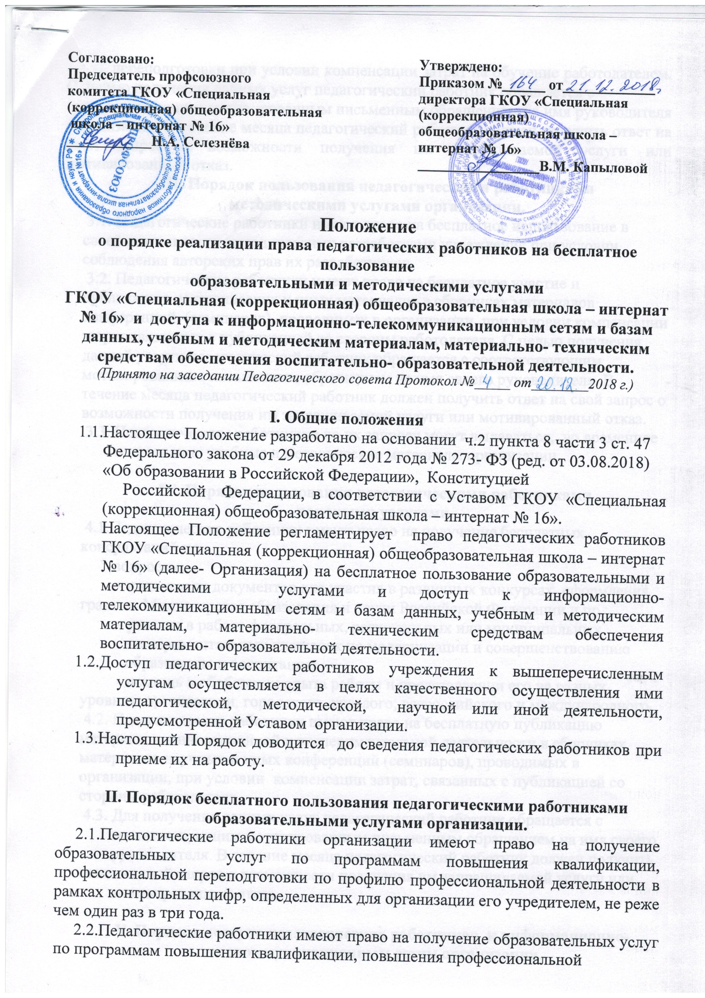
переподготовки при условии компенсации затрат на обучение работодателем. С целью получения данных услуг педагогический работник обращается с
соответствующим мотивированным письменным обращением на имя руководителя организации. В течение месяца педагогический работник должен получить ответ на свой запрос о возможности получения им запрашиваемой услуги или мотивированный отказ.
III. Порядок пользования педагогическими работниками
методическими услугами организации.
3.1. Педагогические работники имеют право на бесплатное использование в своей деятельности методическими разработками учреждения при условии соблюдения авторских прав их разработчиков.
3.2. Педагогические работники имеют право на бесплатное участие и публикацию методических и иных материалов в сборниках материалов конференций (семинаров), проводимых в организации, при условии компенсации затрат связанных с публикацией со стороны работодателя. С целью получения данной услуги педагогический работник обращается с соответствующим мотивированным письменным обращением на имя своего руководителя. В течение месяца педагогический работник должен получить ответ на свой запрос о возможности получения им запрашиваемой услуги или мотивированный отказ.
3.3. Педагогическим работникам по их запросу могут выдаваться, во временное
пользование учебные и методические материалы организации.

IV. Порядок пользования педагогическими работниками
научными услугами.
4.1.Педагогические работники имеют право на получение бесплатных консультаций по
вопросам:
- подготовки документов для участия в различных конкурсах, оформления грантов Министерства образования и науки Российской Федерации и пр.;
- участия в работе федеральных, региональных или муниципальных
экспериментальных площадок по модернизации и совершенствованию
образования и воспитания;
- помощь в обобщении опыта работы и представлении его на разных уровнях: организации, городского, краевого, всероссийского и международного.
4.2. Педагогические работники имеют право на бесплатную публикацию материалов инновационной и экспериментальной деятельности в сборниках материалов научных и иных конференций (семинаров), проводимых в организации, при условии компенсации затрат, связанных с публикацией со стороны работодателя.
4.3. Для получения данных услуг педагогический работник обращается с
соответствующим мотивированным письменным обращением на имя своего
руководителя. В течение месяца педагогический работник должен получить ответ на свой запрос о возможности получения им запрашиваемой услуги или
мотивированный отказ.

V. Порядок доступа педагогических работников к информационно-телекоммуникационным сетям организации.
5.1. Доступ педагогических работников к информационно-телекоммуникационной сети Интернет в организации осуществляется с персональных компьютеров (ноутбуков и т.п.), подключенных к сети Интернет, без ограничения времени и потреблени трафика.
5.2. Доступ педагогических работников к локальной сетиорганизации осуществляется с персональных компьютеров (ноутбуков и.п.), подключенных к локальной сети организации, без ограничения времени и потребления трафика.
5.3. Для доступа к информационно-телекоммуникационным сетям в организации
педагогическому работнику предоставляются идентификационные данные (логин и пароль (учетная запись), электронный ключ и др.). Предоставление доступа
осуществляется специалистом по информатизации организации.
5.4. Доступ к базам данных:
5.4.1. Педагогическим работникам обеспечивается доступ к следующим электронным
базам данных:
- профессиональные базы данных;
- информационно-справочные системы;
- поисковые системы;
- АИС «Образование Ставропольского края».
5.5. Информация об образовательных, методических научных, нормативных и других электронных ресурсах, доступных к пользованию, размещена на сайте организации.

VI. Порядок доступа педагогических работников к материально-
техническим средствам обеспечения
воспитательно-образовательной деятельности
6.1. Доступ педагогических работников к материально- техническим средствам
обеспечения воспитательно-образовательной деятельности осуществляется без ограничения к музыкальному залу и иным помещениям и местам проведения
занятий во время, определенное в распорядке дня, по согласованию с
работником, ответственным за данное помещение.
6.2. Использование движимых (переносных) материально-технических средств
обеспечения воспитательно-образовательной деятельности (телевизор,
мультимедийный проектор, стереосистема и т.п.) осуществляется с разрешения ответственного за сохранность и правильное использование соответствующих средств, заместителя директора по АХЧ.
6.3. Выдача педагогическому работнику и сдача им движимых (переносных)
материально-технических средств обеспечения воспитательно-образовательной деятельности фиксируется в журнале выдачи заместителем директора по АХЧ.
6.4. Для копирования или тиражирования учебных и методических материалов
педагогические работники имеют право пользоваться копировальным автоматом в кабинетах: заместителя директора по УВР, секретаря.
6.5. Педагогический работник может делать копии страниц формата А4, необходимые для его профессиональной деятельности.
6.6. Для распечатывания учебных и методических материалов педагогические
работники имеют право пользоваться принтером.
6.7. Педагогические работники могут распечатать на принтере страницы формата А4, необходимые для их профессиональной деятельности.
6.8. Накопители информации (CD-диски, флеш-накопители, карты памяти),
используемые педагогическими работниками при работе с компьютерной
информацией, предварительно должны быть проверены на отсутствие
вредоносных компьютерных программ.

VII. Заключительные положения
7.1. Срок действия настоящего Положения не ограничен.
7.2. При изменении законодательства в настоящее Положения вносятся изменения в установленном законом порядке.

